Sorø 2026-07-28

NY KUNSTFOTO- UDSTILLING I GALLERI SOLI MED FOTOS AF TobyO

Galleri Soli, Peter Damsvej 70-4180-Sorø.

Fernisering LØRDAG DEN 16. SEPTEMBER 2017 fra kl. 13 til 17

Udstillingen varer til og med onsdag den 25. oktober.

TobyO har malet, tegnet og lavet skulpturer, men nu er det især fotokunsten, som er hans passion. Han har fotograferet i over 40 år. Det, der vises, kalder han for ”FOTALERIER”, da de fleste er printet på lærred, der er spændt op på en ramme. TobyO er født i 1952 og han begyndte at lave fotalerier i 2014. Han fanger skønheden ved at sammensmelte foto- og malerikunst.

Han beskæftiger sig med refleksioner i vand og det spændende felt mellem den forventede fysiske virkelighed og den mere intuitive og drømmeagtige. Effekten er meget fascinerende. Igennem fotokunsten kan vi opleve at finde paralleller til denne og en hinsides verden, som eksisterer side om side. Hans kunst passer meget fint sammen med Soli Madsens billedkunst og Cecilia Madsens glaskunst, som også vises ved samme lejlighed. Alle 3 kunstnere viser skønhed og poesi.

De seneste år har TobyO udstillet i banker og på Kunstnergaarden i Dianalund, 2016, og for Kræftens Bekæmpelse, Næstved 2017. TobyO er lokal, da han bor i Ruds Vedby.

Åbningstider: tirs.-onsdag, fredag og søndag fra 13 til 17. Samt efter aftale, eller prøv klokken.

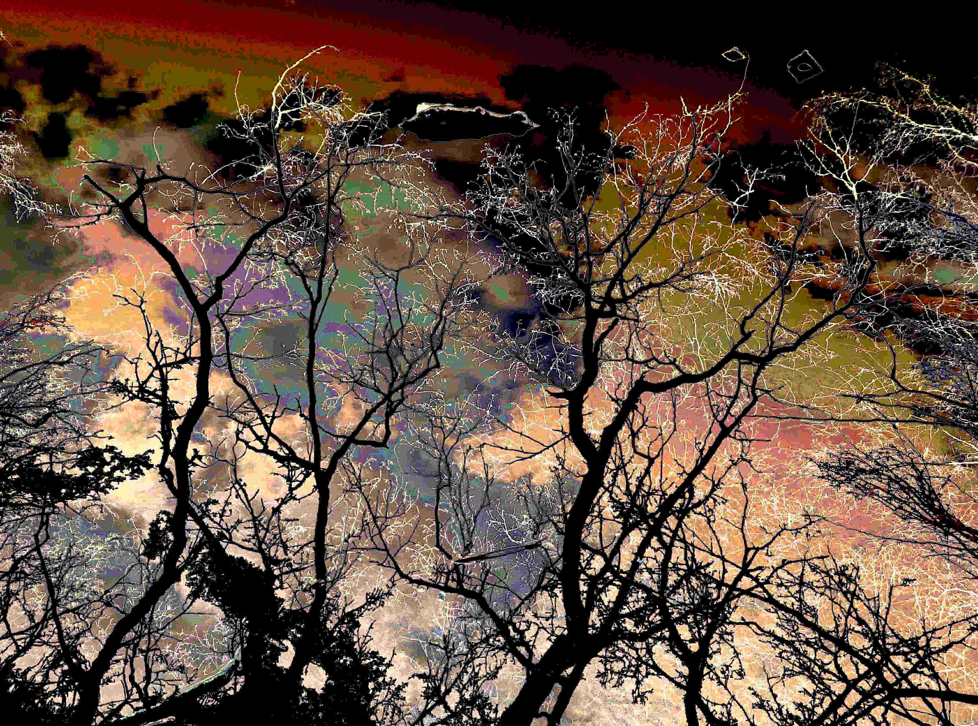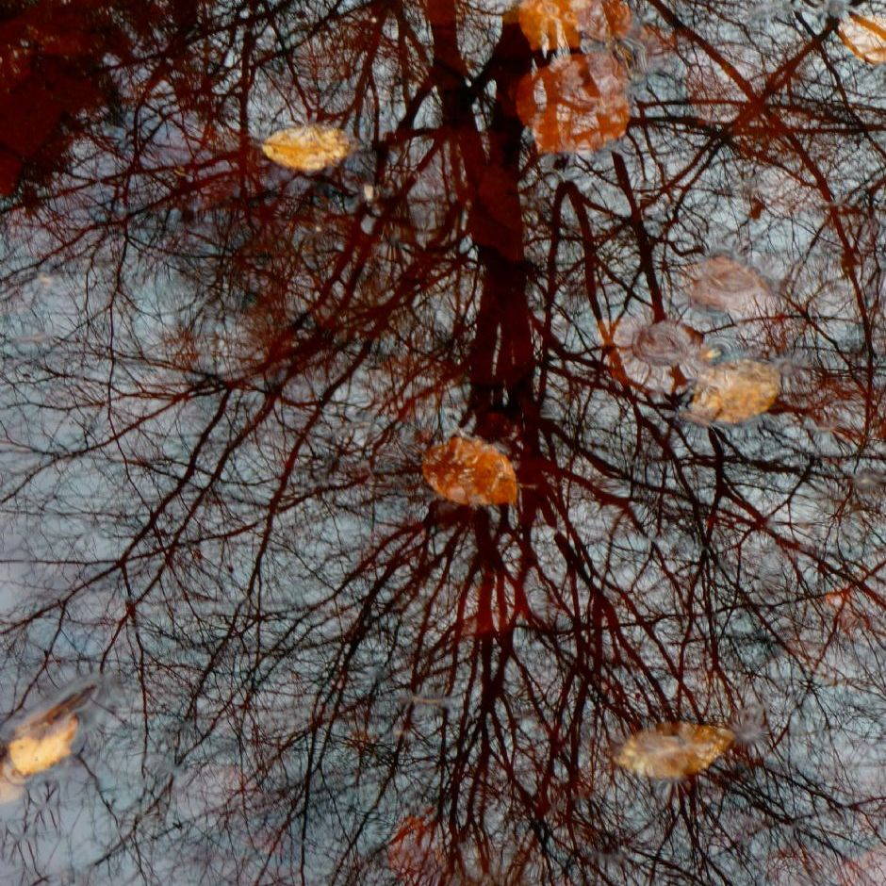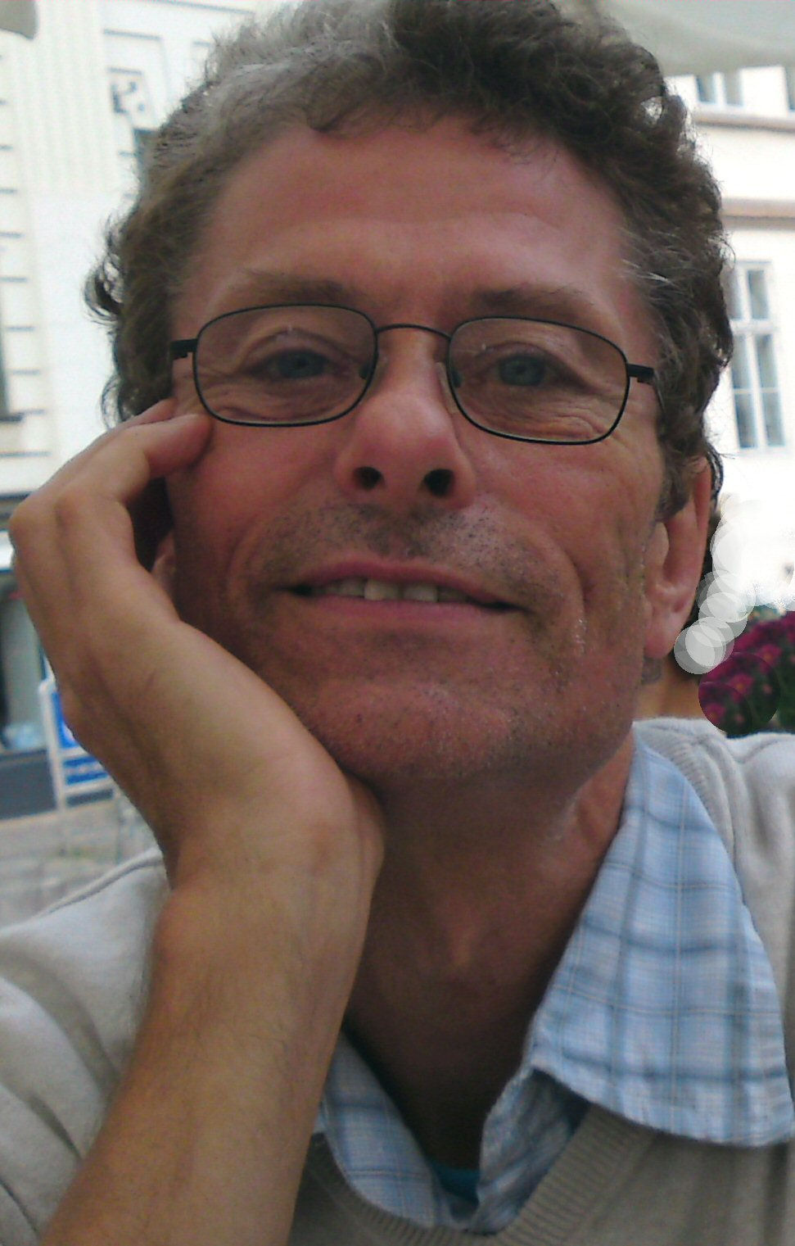

Med venlig hilsen

Soli Madsen

Galleri Soli

Peter Damsvej 70, 4180 Sorø

Til.: 55456518 – 51215969 – 41145677 – www.galleri-soli.dk – e mail: soli@galleri-soli.dk

